PENGELOLAHAN IKAN MENJADI TEPUNG IKAN SEBAGAI UPAYA PEMBERDAYAAN IBU-IBU RUMAH TANGGA DI KAMPUNG DESA TAMBAK REJO, SUMBERMANJING, MALANG

Disusun oleh :
Nathalia Ana Hawu : 170403060037
Fitragustinarfi L. Mali : 170403060038
Yovita Nius : 1704030600
Putri Pricilia Johanis : 17040306000
Emilia Narti : 1704030600
Lidia Lali Dawa :1703040600

UNIVERSITAS KANJURUHAN MALANG
FAKULTAS SAINS SAINS DAN TEKNOLOGI
PROGRAM STUDI PENDIDIKAN MATEMATIKA
2020

- JUDUL
“Pengelolahan Ikan Menjadi Tepung Ikan Sebagai Upaya Pemberdayaan Ibu-Ibu Rumah Tangga Di Kampung Desa Tambak Rejo, Sumbermanjing, Malang”
"
- LATAR BELAKANG
Pantai Sendang Biru merupakan salah satu pantai yang terletak di Desa Sumber Agung, Kecamatan Sumber Manjing Wetan, 69 km ke arah selatan dari pusat Kota Malang. Retribusi sekali masuk di pantai ini dipatok dengan biaya sebesar Rp5.000 per-orangnya. Selain itu, Pantai Sendang Biru juga dikenal sebagai tempat pelelangan ikan dan sebagai tempat mendarat perahu nelayan. Pengunjung dapat membeli ikan-ikan segar hasil tangkapan langsung dari para nelayan sebagai oleh-oleh maupun disantap langsung di tempat.

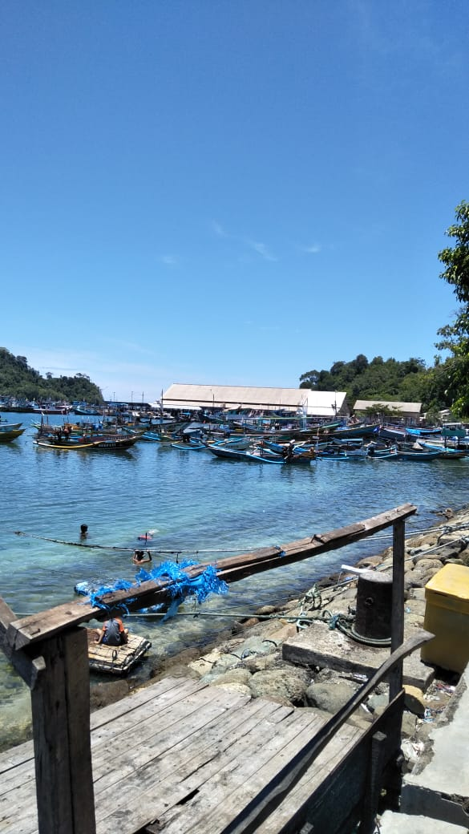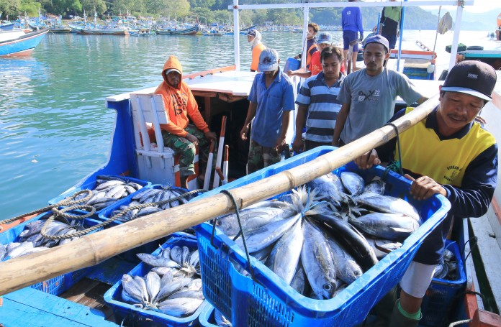
Kondisi pantai Sendang Biru
Melihat potensi ikan tuna yang ada di pantai Sendang Biru sangat besar karena pantai Sendang Biru terkenal sebagai penghasil ikan tuna yang melimpah dan fakta yang ditemukan bahwa nutrisi yang tinggi, mengandung vitamin A, D, B6, B12 dan kaya akan mineral. Tuna juga disebut mengandung omega 3 yang lebih tinggi dari daging ayam dan sapi. Nutrisi yang tinggi tidak membuat harga tuna membengkak, harganya tetap terjangkau sehingga ramah untuk semua kalangan. Namun, jika cuaca sedang tidak bagus atau pasang, maka nelayan akan kesulitan untuk melaut dan mengakibatkan penurunan pendapatan ikan tuna bahkan dapat menurunkan kondisi ekonomi keluarga.
Untuk itu, sangat disayangkan apabila potensi ikan tuna yang melimpah hanya dijual secara mentahdan tidak diolah atau dikembangkan untuk menjadi lapangan ketja baru yang menjanjikan dan menyerap banyak tenaga kerja. Oleh karena itu perlu diadakannya suatu pelatihan ketrampilan baru yang dibutuhkan yaitu pelatihan membuat tepung dari olahan ikan tuna. Adanya pelatihan ini memberikan pengetahuan baru bahwa akan ada pengembangan dan pengolahan ikan tuna yang nantinya dapat menyerap lapangan kerja baru bagi ibu rumah tangga
- Perumusan Masalah
Dalam melaksanakan program ini dapat dirumuskan masalah sebagai berikut
- Bagaimanakan proses membina masyarakat dalam memanfaatkan ikan tuna menjadi tepung ikan yang memenuhi standar pasar dan dapat membantu perekonomian saat laut sedang pasang ?
- Langkah apa yang harus dilakukan untuk mempromosikan tepung dari olahan ikan tuna agar dapat diterima oleh masyarakat dan dikenal secara luas ?
4. Tujuan dari program ini antara lain :
- Membantu memperdayakan ibu- ibu rumah tangga untuk mengolah dan memanfaatkan ikan tuna menjadi tepung ikan di Desa tambak Rejo,sumbermanjing,Malang.
- Membantu Ibu-ibu rumah tangga dalam meningkatkan perekonomiaan dengan mengadakan pelatihan pembuatan tepung ikan
- Membantu meningkatkan peluang kerja untuk ibu-ibu rumah tangga di Desa tambak Rejo,sumbermanjing,Malang
5. Indikator Keberhasilan Program :
- Ibu –ibu rumah tangga lebih menguasi cara pengelolahan ikan menjadi tepung ikan di Desa tambak Rejo,sumbermanjing,Malang.
- Menjadikan Desa tambak Rejo,sumbermanjing,Malang sebagia tempat pemberdayaan ikan menjadi tepung ikan yang dapat bermanfaat bagi Masyrakat setempat
- Meningkatka kesejetrahan masyarakat dengan cara memproduksi ikan menjadi tepung ikan menjadi salah satu ciri khas makanan Desa tambak Rejo,sumbermanjing,Malang
6. Luaran yang Diharapkan
Luaran yang diharapkan dengan adanya program ini adalah :

- Mengembangkan keterampilan masyarakat terutama ibu rumah tangga di Desa Tambakrejo dalam mengolah ikan tuna menjadi tepung ikan tuna.
- Tepung ikan tuna yang dihasilkan dapat terjual dipasaran dan menghasilkan keuntungan.
- Program pengolahan ikan tuna ini akan menjadi publikasi ilmiah
- Program pengolahan ikan tuna ini akan dipromosikan melalui media sosial dan pengenalan langsung kepada sasaran menggunakan sampel atau tester agar dikenal oleh masyarakat.
7. Manfaat
7.1 Manfaat bagi masyarakat
- Kesejahteraan dari segi ekonomi di desa Tambakrejo,sumbermanjng,malang melalui penjualan tepung ikan tuna.
- Ibu- ibu rumah tangga memperoleh pengetahuan dan keterampilan tentang pengelolahan ikan tuna.
- Dapat menjadi produk ole-oleh khas desa tambakrejo,sumbermanjing,malang.
4) Dapat menyerap tenaga kerja dengan adanya usaha pembuatan tepung ikan tuna

7.2 Manfaat bagi pemerintah
Dapat membantu pemerintah dalam upaya peningkatan kesejahteraan masyarakat di Desa Tambakrejo, Sumbermanjing,Malang
7.3 Manfaat bagi mahasiswa
Melatih mahasiswa untuk lebih peka terhadap masalah social yang ada disekitarnya
8. Gambaran umum masyarakat sasaran
Daerah yang akan menjadi sasaran dalam program ini adalah Desa Tambakrejo,Sumbermanjing,Malang.Desa Tambakrejo terletak di pesisir pantai. karena faktor tersebut, mayoritas penduduk Tambakrejo bermatapencaharian sebagai nelayan. Kebiasaan masyarakat Tambakrejo masih cukup sederhana, sebab hasil melaut yang melimpah hanya dijual sebagai pasokan ikan segar di pasaran.Peluang tersebut rupanya belum dimanfaatkan dalam segi industri kreatif oleh masyarakat Tambakrejo. Menurut masyarakat setempat, mereka telah puas dengan penghasilan yang mereka peroleh selama ini.
Selain problema pengolahan hasil produksi ikan ibu-ibu rumah tangga di Tambakrejo juga belum memiliki kegiatan pengembangan keterampilanuntuk
memanfaatkan waktu senggang disamping tugas pokok sebagai ibu rumah tangga. Masyarakat Tambakrejo pun tergolong masyarakat yang sifatnya gotong-royong sehingga memudahkan kita dalam merangkul dan memberikan kegiatan bermanfaat untuk seluruh warganya. Selain itu, masyarakat Tambakrejo sendiri tidak tertutup dengan informasi dan penegtahuan baru, hanya saja belum ada kegiatan yang memberikan bukti nyata kepada mereka., sehingga bisa menjadi langkah awal yang baik jika masyarakat Tambakrejo dapat mengoptimalkan sumber daya alam dan sumber daya manusianya. Salah satu cara pengoptimalan SDM dan SDA tersebut melalui adanya pelatihan dan program industrikreatif untuk pengolahan ikan tuna menjadi tepung ikan tuna yang diharapkan dapat menjadi sarana yang efektif dan produktif bagi Ibu rumah tangga Tambakrejo.
- Metode Pelaksanaan
Dari hasil observasi ke lokasi dan wawancara dengan kepala desa, dan beberapa ibu rumah tangga disekitar disusunlah tahapan-tahapan berikut
- Sosialisasi program “Pemberdayaan Ibu Rumah Tangga Desa Tambakrejo,sumbermanjng,malang
Pada tahap ini, akan diadakan sosialisasi dalam mengolah ikan tuna menjadi tepung ikan tuna, tahap ini dilakukan guna memberi gambaran kepada masyarakat tentang program yang akan dilakukan di desa tersebut, selain itu juga sebagai media untuk menarik perhatian masyarakat guna mendapatkan dukungan
2. Pelatihan
Dalam tahap ini akan dilakukan praktek langsung tentang bagaimana cara mengolah ikan tuna menjadi tepung ikan tuna. Pelatihan ini akan dilaksanakan di Desa Tambakrejo,sumbermanjeng,malang
3. Manajemen Organisasi
Manajemen Organisasi meliputi penyusunan strukturorganisasi tim pelatihan dan
penjelasan tentang bagaimana menjalankan proses organisasi.Dalam tahap ini, kami juga akan membahas tentang manajemen pemasaran.
4. Evaluasi
Tahap ini dilakukan oleh Tim Peneliti dan dibantu pihak panitia dari masyarakat
untuk mengetahui kekurangan dalam melaksanakan program agar selanjutnya dapat
diperbaiki menjadi lebih baik.
5. Monitoring
Tahap ini dilakukan untuk memantau perkembangan dan keberhasilan dari
Program

6. Laporan
Tahap ini memberikan laporan proses dari awal sampai akhir serta perkembangan pelaksanaan program.
- Jangka waktu pelaksanaan
Jangka waktu adalah 3 bulan sejak ditandatangani kontrak bantuan PHBD

- Biaya
Kegiatan PHBD yang direncanakan membutuhkan biaya sebesar Rp 45.000.000,00 yang diekluarkan untuk kebutuhan-kebutuhan pelaksanaan kegiatan seperti : biaya produksi tepung ikan, pembinaan dan manajemen,publikasi dan biaya transportasi

